附件2
“发票信息采集表”的填写说明
- 登录www.ccqa.com.cn的网站，在网站首页左侧点击“发票信息采集表”
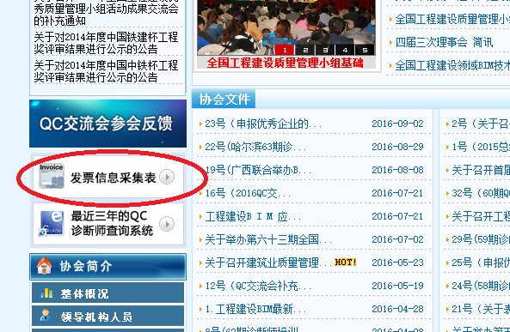
2. 进入发票信息采集表后， 选择您所汇款项用途(例如， 本次QC诊断师培训班缴费， 则需要选择“全国工程建设QC小组活动诊断师考评班”)：
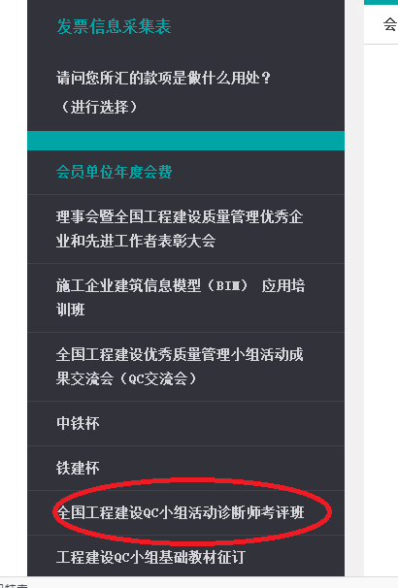
3. 按要求填写表格，并且提交。注意增值税专用发票一经开出不退不换。
